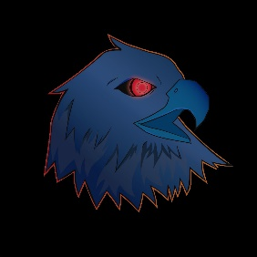

**ATA DE REUNIÃO**

_____________________________________________________________________________

**Data:**  **11/09/2020**

**Horário de Início:**

**Participantes:** Adaías, Gisele, Pedro, Gabriel e Raphael

**Assunto da Reunião:**

**Atividades Pendentes:**

**Decisões:**

**Divisão de Tarefas:**

Adaías –

Gisele –

Gabriel –

Pedro –

Raphael –

**Hora de Término:**